|  |
| --- |
|  |
| Prueba de Caja Negra |
| ***“Prototipo de Aplicativo web para la Elaboración de Matriz de Carga Horaria”*** |
| Versión 1.1 |
|  |
| **Integrantes:**  Chuquimarca Kevin  Iza Marco  Tiamba Henry  **Enero, 2024** |

**Control de actividades**

**Validación de Selección Periodo Académico**

|  |  |  |  |
| --- | --- | --- | --- |
| VARIABLE | CLASE DE EQUIVALENCIA | ESTADO | REPRESENTANTE |
| Actividades_id | EC1: n== TCAACTIVIDADES_ID | Válido | {…TCAMATRICES} |
| EC2: n!= TCAACTIVIDADES_ID | No válido | ----- |
| Matrices_id | EC1: t==TCAMATRICES_ID | Válido | {…TCAMATRICES} |
| EC2: t!=TCAMATRICES_ID | No válido | null |
| Actividades | EC1: co== TCAACTIVIDADES_ID | Válido | 010a |
| EC2: co!= TCAACTIVIDADES_ID | No válido | null |
| Matrices | EC1: d== TCAMATRICES | Válido | {…TCAMATRICES} |
| EC2: d!= TCAMATRICES | No válido | null |

|  |  |  |  |
| --- | --- | --- | --- |
| VARIABLE | CLASE DE EQUIVALENCIA | ESTADO | REPRESENTANTE |
| Actividad docencia | EC1: n== TCA_ACTIVIDAD | Válido | Impartir clases |
| EC2: n!= TCA_ACTIVIDAD | No válido | ----- o 232 |
| ACT | EC1: t==TCA_ACT | Válido | 010a |
| EC2: t!= TCA_ACT | No válido | Null o aajjsj |
| HS | EC1: co== TCA_ACT | Válido | 1,2,3, ect |
| EC2: co!= TCA_HS | No válido | Null o ajsj |
| HS% | EC1: d== TCA_HS% | Válido | 40,20 etc |
| EC2: d!= TCA_HS% | No válido | Null o sasdad |

**Estados del componente de interfaz de usuario**

**Lista de Actividades**

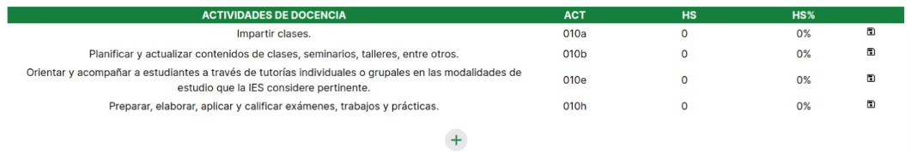

**Creación del registro en la base de datos**

